INSTRUCTIVO

ADMITIDOS

2019-I

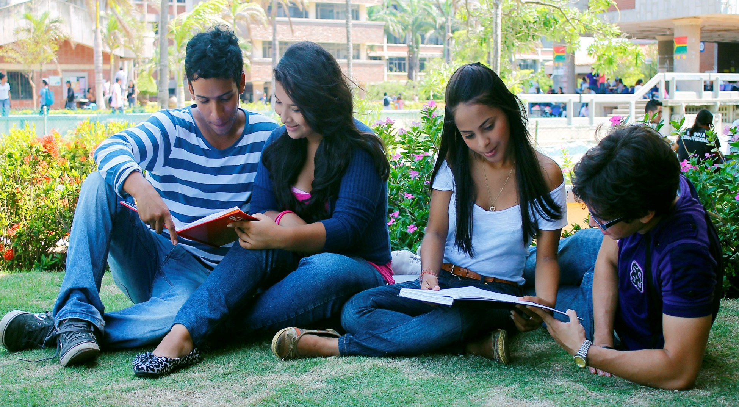

INTRODUCCION

La Universidad del Atlántico le extiende un cordial saludo de bienvenida a nuestra comunidad académica. A continuación, presentamos el instructivo para el proceso de entrega de documentos vía Web correspondiente al periodo de admisión 2019-I. Por favor, lea cuidadosamente las instrucciones, diligencie los pasos correspondientes y este muy atento a las fechas establecidas. Tenga en cuenta que el incumplimiento de alguna de las actividades descritas, puede implicar hasta la pérdida del cupo obtenido.

- Diligencie Formulario de Registro

Para acceder al FORMULARIO DE REGISTRO debe ingresar a la página www.uniatlantico.edu.co link de admisiones o en el link de consulta de admitidos 2019-I. En esta parte deberá ingresar su documento de identificación (debe digitarlo sin signos de puntuación).
En el formulario se le solicitan datos específicos sobre información personal y académica del admitido e información socioeconómica. Tenga en cuenta que la información suministrada por usted será corroborada por la Universidad del Atlántico, es para uso exclusivo de la Universidad y será utilizada de manera confidencial.

Recuerde que una vez diligencie el formulario de registro debe imprimirlo y firmarlo.

- Entrega de Documentos

La entrega de la documentación se efectuará vía web (único canal habilitado) por lo que usted deberá ingresar al siguiente enlace: https://ecmorfeo.uniatlantico.edu.co/cargueadmitidos Recuerde que el cargue de documentos será exclusivamente responsabilidad del admitido.

Para los programas de regionalización, la Universidad del Atlántico en aras de facilitar el desarrollo del proceso, dispondrá en la sede del municipio de Suán, las condiciones técnicas y tecnológicas requeridas para que las personas que así lo requieran, efectúen en este punto el cargue de la documentación solicitada.

DOCUMENTOS REQUERIDOS Y ORDEN DE PRESENTACIÓN

- FORMULARIO DE REGISTRO impreso en escala de grises y firmado con tinta de color negro (este documento se diligencia en línea desde la página www.uniatlantico.edu.co ). Al momento de diligenciar el formulario debe tener a la mano una foto digitalizada en formato JPG, con las siguientes características:
- Fondo blanco tamaño 3 X 4 cm., El tamaño del archivo resultante no debe exceder los 100Kb.
- Tener menos de 6 meses de antigüedad.
- De frente, incluir la cabeza y parte superior de los hombros, la cara debe ocupar entre el 70 y 80% de la fotografía.
- Estar perfectamente enfocada y ser nítida.

Por favor, siga estas instrucciones cuidadosamente. Si la fotografía presentada no cumple con todos los requisitos su solicitud se considerará incompleta. Esta foto será también utilizada para la impresión de su carné estudiantil.

2. Fotocopia del documento de identidad ampliada al 150% y legible.
3. Fotocopia del registro civil de nacimiento.
4. Fotocopia del diploma de bachiller (deben ser legibles tanto el número de registro como la fecha de grado).
5. Pruebas ICFES (original o impresión descargada a través de www.icfesinteractivo.gov.co).
6. Certificado de afiliación a EPS o SISBEN (o certificación obtenida a través del sistema de información del FOSYGA)
7. Certificado de valor de pensión original, expedido por el colegio del que egresó el admitido. **
8. Aspirantes EXTRANJEROS o que hayan terminado su bachillerato en el exterior debe anexar:
- Copia del pasaporte con la respectiva visa de estudiante o cedula de extranjería.
- Certificación de afiliación al POS o seguro adquirido en su país de origen.
- Diploma apostillado.
- Documentos en otros idiomas deben ser traducidos al español por un traductor
oficial certificado.

OBSERVACIONES:
** Aplica solo para los admitidos provenientes de colegios privados para efectos de la liquidación de la matrícula financiera.

El certificado debe contener la siguiente información: Valor pagado por el aspirante por concepto de mensualidad en el grado 11°, año en el que finalizó sus estudios. Si estuvo becado por el colegio, especificando el porcentaje de cubrimiento de la beca.

Recuerde que debe consultar el Instructivo Guía Admitidos 2019-1 para saber la fecha que le corresponde realizar el procedimiento de cargue entrega de documentos

DETALLE DE CARGUE DE LA DOCUMENTACIÓN VIA WEB
A continuación se detallan los pasos a seguir para el cargue de la información y archivo (PDF) con los documentos requeridos:

- Revisar, previo a la digitalización de los documentos, que:
- Todos los documentos requeridos sean legibles, estén completos y en las dimensiones señaladas.
- El Formulario de registro nuevo admitido – FRNA se encuentre debidamente firmado con tinta negra.
- Todos los documentos estén foliados (numerar cada documento, iniciando desde el #1 hasta n, en la parte superior derecha a lápiz negro, sin enmendaduras) y en el orden arriba descrito.

- Digitalizar los documentos en un único archivo con una resolución de 300 dpi.

- Guardar el archivo en formato PDF, verificando que su peso máximo no supere los siete (7) Mb. Tenga en cuenta que si el peso del archivo supera los 7 Mb., el Sistema no permitirá realizar el cargue.

- Nombrar el archivo (PDF) con su número de documento de identidad. El nombre del archivo no debe llevar letras, tildes, espacios, eñes (ñ), ni caracteres especiales (Ejemplo: /, &, %, $, “,”, #, - , *).

Las personas admitidas en los diferentes programas de pregrado ofertados, deberán cargar la documentación requerida de manera organizada y en estricto orden, los documentos deben ser foliados (la enumeración inicia desde el numero 1; no colocar 001 ó 01) previamente en la parte superior derecha antes de digitalizar. Ver diagrama:

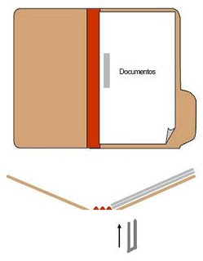
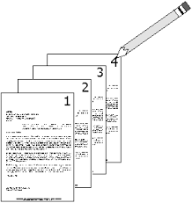
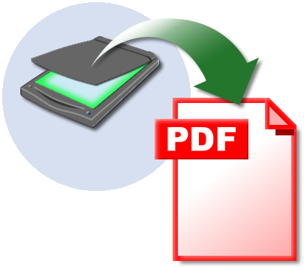
Nombrar el archivo PDF con su número de identificación, por ejemplo: 2360481032.
PASO 1:
Diligenciar el Formulario de Registro, imprimirlo y firmarlo a tinta de color negro
PASO 2:
Foliar (numerar) cada documento, en la parte superior derecha en lápiz negro, sin enmendaduras.
PASO 3:
Digitalizar los documentos con una resolución de 300 dpi, conformar un único archivo en formato PDF, y nombrarlo con su número de identificación.
PASO 4:
Realizar el cargue del archivo en formato PDF, cumpliendo con los requisitos dispuestos para tal fin.
El Formulario de Registro - FRNA, será el primer documento foliado.

7 MB

- Ingrese a la dirección electrónica https://ecmorfeo.uniatlantico.edu.co/cargueadmitidos en la que le será solicitado seleccionar el tipo de identificación, digitar su número de identificación. Una vez suministre esa información, el Sistema cargará los datos correspondientes a su registro.

- Seleccionar el área de internacionalización (continente, país, departamento, municipio) y anexar el archivo correspondiente en formato PDF, teniendo en cuenta cada una de las especificaciones dadas en este instructivo.
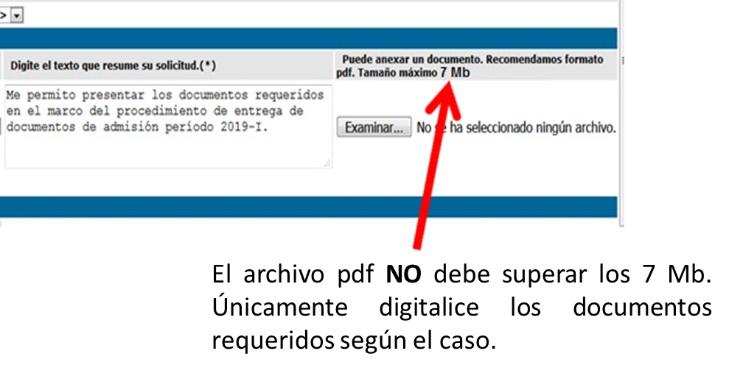

Recuerde que todas las imágenes agrupadas en este archivo PDF deben ser legibles y fiel copia de su original. Principio de la calidad de información: Ley 1712 de 2014.

- Digitar y verificar el código de seguridad (código sensible a minúsculas y mayúsculas). Recuerde tener a mano el Formulario de Registro Nuevo Admitido - FRNA para la información solicitada, una vez realizado esto, usted finalizara el proceso dando clic en el botón de “Radicar”

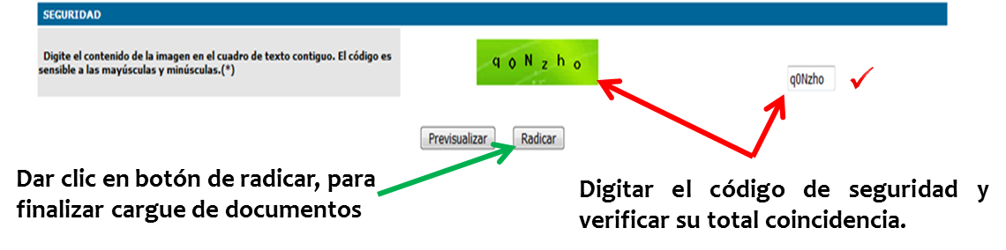

- Al finalizar el cargue del archivo (PDF) y hacer clic sobre el botón Radicar aparecerá el siguiente mensaje en pantalla, el cual podrá descargar dando clic en el círculo rojo. Ver imagen:
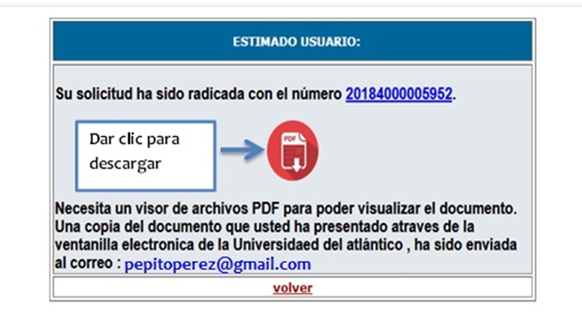

- A su correo electrónico le será notificado el cargue de documentos (verifique inclusive la carpeta de correos no deseados). Esta notificación solo implica el cargue y entrega de la documentación de acuerdo con los requisitos establecidos en este instructivo y no la aceptación parcial o total del proceso, toda vez que ésta estará sujeta a la revisión por parte del Departamento de Admisiones y Registro Académico.

- El trámite de entrega de la documentación podrá efectuarse una (1) sola vez. Usted debe esperar una nueva notificación en la que se le informará si el proceso de cargue de documentos llevado a cabo por usted fue EXITOSO o si fuere necesario presentar SUBSANACIONES.

- El Departamento de Admisiones y Registro Académico, procederá a emitir respuesta a su solicitud de cargue y entrega de la documentación, así:

- Si la documentación cumple con los requisitos establecidos, recibirá un correo electrónico indicándole que el proceso de cargue de documentos fue EXITOSO, se entenderá formalizada la entrega de documentos y el proceso finaliza.

- Si la documentación NO cumple con los requisitos establecidos, recibirá un correo electrónico indicándole los aspectos que debe SUBSANAR en los documentos suministrados. Se le habilitará nuevamente el acceso al Sistema durante las fechas definidas por el Departamento de Admisiones y Registro Académico (Ver Instructivo Guía Admitidos 2019-1) para que usted lleve a cabo un nuevo y definitivo cargue de documentos. Tenga en cuenta que el nuevo archivo PDF debe contener TODOS los documentos requeridos inicialmente para su admisión conforme a las indicaciones dadas para su subsanación, para completar el cargue exitoso. Recuerde solo contara con un (1) solo intento para SUBSANAR.

- En caso de que usted deba realizar algún tipo de subsanación como se le indicó anteriormente, deberá realizar todo el proceso nuevamente a través de la dirección electrónica https://ecmorfeo.uniatlantico.edu.co/cargueadmitidos, en donde digitará la información solicitada y cargara el nuevo archivo PDF con TODOS los documentos requeridos para su admisión.

- Si no efectúa el cargue en las condiciones y plazos antes descritos, su admisión no se llevará a cabo, la Universidad podrá disponer del cupo que inicialmente le había sido asignado y perderá su condición de admitido.

Recuerde que es su responsabilidad cargar los documentos requeridos dentro de los tiempos establecidos, no deje su cargue para último momento y evite contratiempos.

